**Информация к проекту решения по заявлению:**

**1.4. Данильченко Н. С.**

**Земельный участок:**

кадастровый номер **54:35:033715:1969**;

местоположение:Российская Федерация, Новосибирская область, город Новосибирск, **Заельцовский район**, 1-е Мочищенское шоссе, з/у 4/1;

площадь 2202 кв.м.;

(планшет 1025, 1026).

**Зонирование:** Подзона специализированной малоэтажной общественной застройки (ОД-4.1)

**Заявленные требования:** *в части уменьшения минимального процента застройки в границах земельного участка с 40 % до 35,5 %*

**Обоснование согласно заявлению:** *в связи с тем, что наличие инженерных сетей и их охранные зоны являются неблагоприятными для застройки*

**Планируется: строительство магазина непродовольственных товаров**

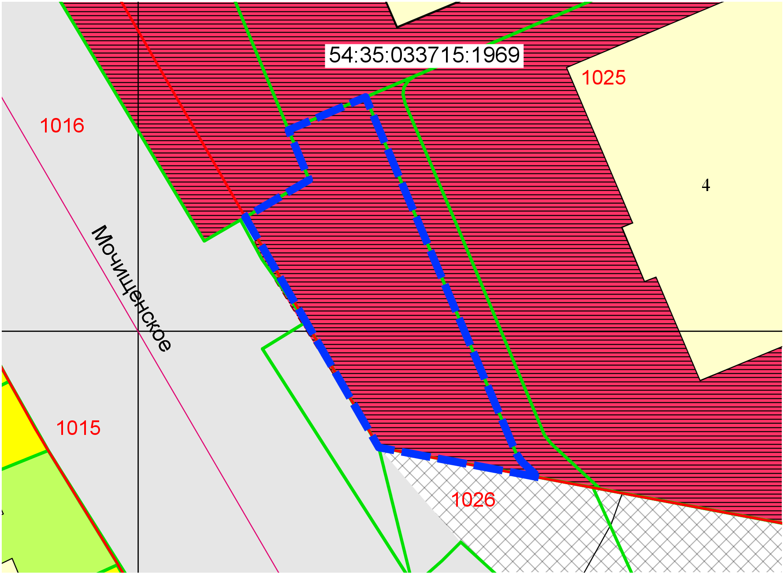

**ОД-4.1**

Приложения к заявлению: